河南省进出口企业服务平台操作指引
1.打开河南省进出口企业服务平台：http://jckqyfw.hnexpo.gov.cn

2.找到网页右上角"点击注册“。

3.输入企业海关编码，完善注册信息，完成注册。（注意：海关编码只能填写河南省进出口企业海关编码；验证的手机号作为找回密码的绑定手机）
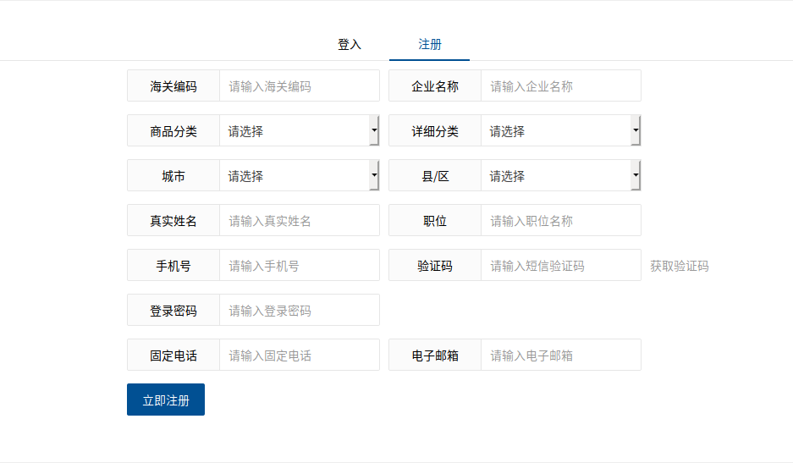

4.登录平台，完善企业信息。
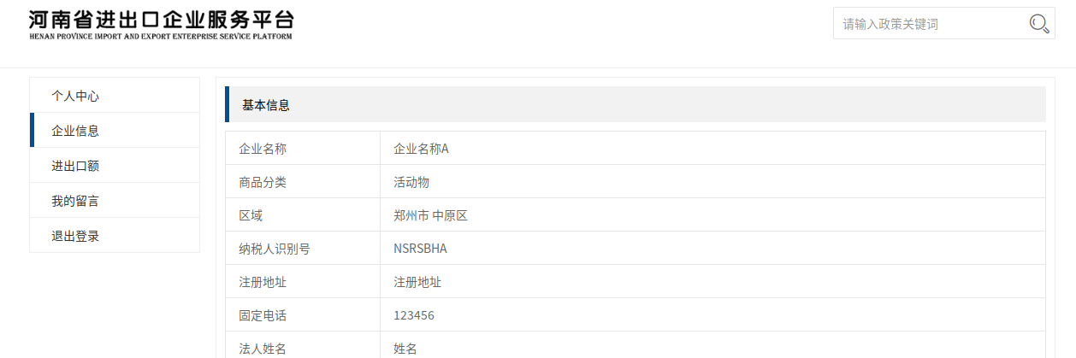

5.在”进出口额“栏目填报当前季度预估进出口额，补充上季度实际进出口额，没有则不填，注意填写金额单位为人民币万元。
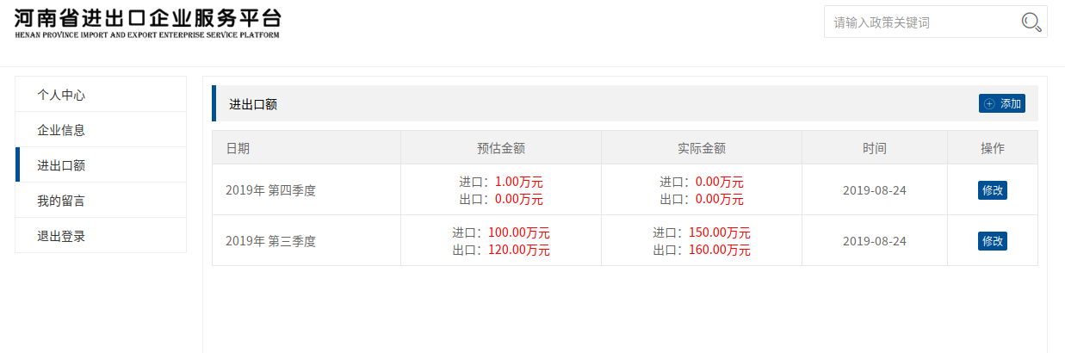
- 河南省进出口企业服务平台会及时更新对外贸易企业政策，请及时关注；原则上外经贸资金项目申报也必须是平台注册企业。

7.如有疑问，请扫码在微信公众号留言
或电话咨询：22771886

